ООО «МЕБЕЛЬНЫЙ ДВОР»
690024 г. Владивосток
Ул. Маковского 185
ИНН/КПП 2543049002/254301001
Зарегистрировано ФНС №12 по Приморскому краю 2543
ОТДЕЛ ПРОДАЖ
Специалист Татьяна Контакты:
201-22-34 / 201-22-70 /
+ 7 924 731 22 34 / + 7 924 731 22 70
e-mail: mebeldvortania@gmail.com
mebel2012270@gmail.com

http://mebelvlad.ru

МЯГКИЕ НАБОРЫ ДЛЯ КОНТСТУИРОВАНИЯ

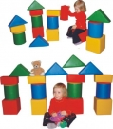

1.ГОРОДОВИЧОК 2. ГОРОДОВИЧОК + АРКА ПРЯМОУГОЛЬНАЯ
куб 20х20х20 см - 4 шт., куб 20х20х20 см - 4 шт.,
цилиндр 20х20 см - 4 шт., цилиндр 20х20 см - 4 шт.,
призма треуг 20х20х10 см - 4 шт., треугольник 20х20х10 см - 4 шт.,
прямоугольник 20х10х10 см - 4 шт. прямоугольник 20х10х10 см - 4 шт.,
Кол-во фигур 16. арка 60х20х20 см - 1 шт.
Цена: 5 456,00 Кол-во фигур 17.
Цена: 6 234,00

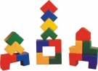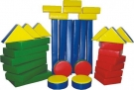

3. ЁЛОЧКА 4. КИРПИЧИКИ
уголок 20×20×20 см - 16 шт., прямоугольник 30х60х10 см – 6 шт.,
верхушка 20×20×20 см - 1 шт. треуг. призма 30х30х10 см - 6 шт.,
Кол-во фигур 17 прямоуг. парал-д 30х30х10 см - 6 шт.,
Цена: 10 327,00 брус мал. 30х10х10 см - 6 шт.
брус бол. 90х10х10 см - 6 шт.,
круг 30х10 см - 4 шт.
Кол-во фигур 34
Цена: 21 993,00

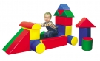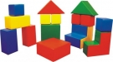

5. АВТОМОБИЛИСТ 6. ДРУЖОК
куб 20х20х20 см - 4 шт., куб 20х20х20 см - 6 шт.,
ступенька 40х40х40 см - 1 шт., треуг. призма 40х40х20 см - 2 шт.,
треуг.призма 20х20х20 см - 4 шт., ступенька 40х40х40 см - 1 шт.,
треуг.призма 30х30х30 см - 1 шт., ступенька 40х40х20 см - 1 шт.,
треуг.призма 40х40х20 см - 2 шт., квадр.парал-д 40х40х20 см - 2 шт.,
прямоуг-к 20х20х40 см - 2 шт., прямоуг.парал-д 40х20х20 см - 3 шт.
прямоуг-к 10х20х60 см - 2 шт., Кол-во фигур 15
цилиндр 20х20 см - 4 шт., Цена: 16 500,00
полуцилиндр 20х60 см – 1 шт.
Кол-во фигур 21
Цена: 17 610,00

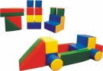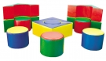

7. МАШИНА 8. ЗВЕЗДОЧКА
куб 20х20х20 см - 4 шт., арка 64х64х30 см - 6 шт.,
треуг-к 40х40х20 см - 2 шт., цилиндр 40х30 см - 6 шт.
ступенька 40х40х40 - 1 шт., Кол-во фигур 12
цилиндр 20х20 см - 4 шт., Цена: 29 648,00
прямоуг.парал-д 60х20х10 см - 2 шт.,
квадр.параллел. 40х20х20 см - 1 шт.
Кол-во фигур 14
Цена: 13 396,00

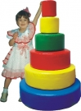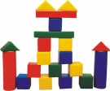

9. ПИРАМИДКА - 6 кругов, 10. ОРЛЁНОК основание фигур 20 см
d - 60, 50, 40, 30, 20, 15 cм, куб 20х20х20 см - 12 шт.,
высота - 15 см треуг. призма 20х20х20 см - 4 шт.,
Цена: 11 090,00 цилиндр 60х20 см - 2 шт.,
прямоугольник 60х20х10 см - 2 шт.
Кол-во фигур 20
Цена: 15 116,00

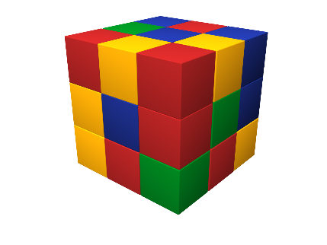

11. ОРЛЁНОК осн-е фигур 25 см 12. КУБИКИ ( без алфавита ) Кол-во 12 шт.
куб 25х25х25 см - 12 шт., размер граней 20 см.
треуг. призма 25х25х25 см - 4 шт., Цена: 7 086,00
цилиндр 60х25 см - 2 шт., размер граней 25 см.
прямоугольник 60х25х10 см - 2 шт. Цена: 12 819,00
Кол-во фигур 20 размер граней 30 см.
Цена: 19 716,00 Цена: 16 423,00
размер граней 40 см.
Цена: 24 267, 00

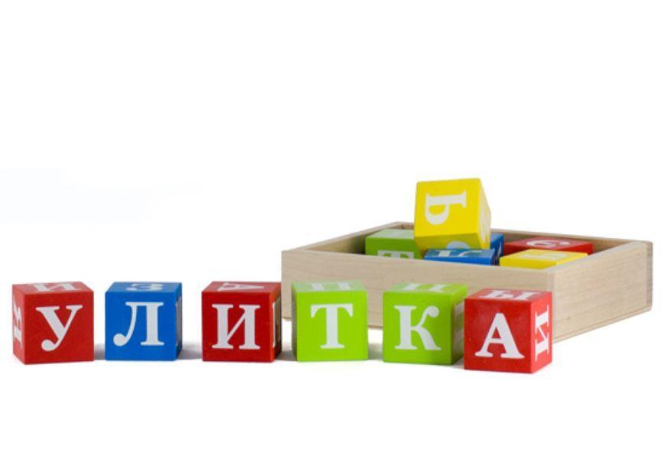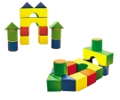

13. КУБИКИ С АЛФАВИТОМ 14. ГНОМИК
размер 20х20х20 см куб20х20х20 см - 4 шт.,
Кол-во фигур 16 цилиндр 20х20 см - 4 шт.,
Цена: 14 584,00 треугульники 20х20х20см - 4 шт.,
арка 60х20х20 см – 2 шт
Кол-во фигур 14
Цена:7 690,00

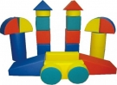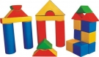

15. СТРОИТЕЛЬ 16. МИНИ-ГОРОДОК
куб 25х25х25 см - 6 шт., куб 20х20х20 см - 8 шт.,
треуг.призма 25х25х25 см - 2 шт., треуг. призма 20х20х20 см - 4 шт.,
круг d=25 см h=10 см - 4 шт., прямоуг. пара-д. 60х20х10 см - 2 шт.,
цилиндр 25х60 см - 2 шт., цилиндр 60х20 см - 2 шт.,
горка 25х25х60 см - 2 шт., полуцилиндр бол. 60х20х10 см - 2 шт.,
прямоуг. парал-д 25х60х10 см - 2 шт., полуцилиндр мал. 20х20х10 см - 2 шт.,
полусфера 25х25х25 см - 4 шт. трапеция 21х44х20 см - 2 шт.,
Кол-во фигур 22 арка треуг. 44х44х20 см - 1 шт.
Цена: 22 024,00 Кол-во фигур 23
Цена: 16 770,00

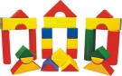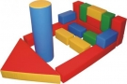

17. СКАЗОЧНЫЙ ГОРОДОК 18. КОРАБЛИК
основание фигур 20 см брус большой 100х15см - 3 шт.,
куб 20х20х20 см - 6 шт. брус малый 30х15 см - 12 шт.,
треуг.призма 20х20х20 см - 6 шт., призма треугольная 100х100 см - 1 шт
арка прямоуг. 20х20х60 см - 2 шт., цилиндр 80х30 см - 1 шт.
арка треуг. 44х44х20 см - 1 шт., Кол-во фигур 17
прямоуг. пара-д 60х20х10 см - 2 шт., Цена: 18 281,00
треуг.призма бол. 20х20х40 см - 2 шт.,
цилиндр 60х20 см - 2 шт.,
полуцилиндр мал. 20х20х10 см - 4 шт.,
полуцилиндр бол. 60х20х10 см - 2 шт.,
трапеция 21х44х20 см - 2 шт.
Кол-во фигур 29
Цена: 19 850,00

основание фигур 25 см
куб 25х25х25 см - 6 шт.
треуг.призма 25х25х25 см - 6 шт.,
арка прямоуг. 25х25х60 см - 2 шт.,
арка треуг. 54х54х25 см - 1 шт.,
прямоуг. пара-д 60х25х10 см - 2 шт.,
треуг.призма бол. 25х25х40 см - 2 шт.,
цилиндр 60х25 см - 2 шт.,
полуцилиндр мал. 25х25х12 см - 4 шт.,
полуцилиндр бол. 60х25х12 см - 2 шт.,
трапеция 24х52х25 см - 2 шт.
Кол-во фигур 29
Цена: 27 052,00

основание фигур 30 см
куб 30х30х30 см - 6 шт.
треуг.призма 30х30х30 см - 6 шт.,
арка прямоуг. 30х30х60 см - 2 шт.,
арка треуг. 58х58х30 см - 1 шт.,
прямоуг. пара-д 60х30х10 см - 2 шт.,
треуг.призма бол. 30х30х40 см - 2 шт.,
цилиндр 60х30 см - 2 шт.,
полуцилиндр мал. 30х30х15 см - 4 шт.,
полуцилиндр бол. 60х30х15 см - 2 шт.,
трапеция 25х56х30 см - 2 шт.
Кол-во фигур 29
Цена: 38 00,00

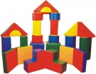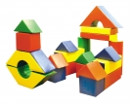

19. КАЛЕЙДОСКОП 20. ФАНТАЗЁР
куб 40х40 см - 2 шт., куб 25х25х25 см - 4 шт.,
ступенька 40х20 см - 2 шт., треуг.призма 25х25х25 - 6 шт.,
кв.парал-д 40х20 см - . 4 шт., прямоуг.парал-д 60х20х20 см - 4 шт.,
брус бол. 80х20 см - 2 шт., прямоуг.парал-д 60х25х10 см - 2 шт.,
брус мал. 40х20 см - 2 шт., цилиндр 25х60 см - 2 шт.,
цилиндр бол. 80х30 см - 2 шт, арка 55х55х25 см - 1 шт.,
цилиндр мал. 20х30 см - 4 шт., арка 40х40х25 см - 2 шт.
полуцилиндр - 2 шт., Кол-во фигур 21
треуг.призма 40х20 см - 2 шт., Цена: 30 192,00
арка - 2 шт.
Кол-во фигур 24
Цена: 36 304,00

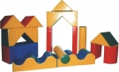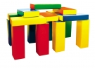

21. АРХИТЕКТОР 22. ПИФАГОР
треуг-к 30х30 см - 4 шт., прямоуг.парал-д 60х20х20 см - 8 шт.,
арка 60х30 см - 2 шт., прямоуг.парал-д 60х30х10 см - 8 шт.
параллел-д 60х30х30 см - 1 шт., Кол-во фигур 16
прямоуг-к 60х30 см - 2 шт., Цена: 22 847,00
волна 60х30 см - 2 шт.,
цилиндр 60х15 см - 2 шт.,
полуцилиндр 30х30 см - 2 шт.
Кол-во фигур 15
Цена: 22 158,00

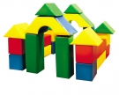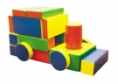
23. ЗАМОК 24. ПАРОВОЗИК
куб 25х25х25 см - 8 шт., прямоуг.парал-д 60х20х20 см - 7 шт.,
треуг.призма 25х25х25 - 2 шт., прямоуг.парал-д 60х30х10 см - 6 шт.,
треуг.призма 30х30 см - 4 шт., арка 60х25 см - 2 шт.,
прямоуг.парал-д 60х20х20 см - 8 шт., цилиндр 60х25 см - 1 шт.,
арка 40х40х25 см - 2 шт. цилиндр 30х10 см - 4 шт.
Кол-во фигур 24 Кол-во фигур 20
Цена: 34 555,00 Цена: 25 121,00

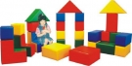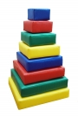

25. ВОЛШЕБНИК 26. ПИРАМИДКА КВ.-8
куб 20х20х20 см - 12 шт., Квадратов: 15х15х10 см - 1шт,
треуг.призма 40х40 см - 3 шт., 20х20х10 см -1 шт.,
прямоуг. парал-д -40х20х20 см - 6 шт., 25х25х10 см - 1 шт.,
квадр. параллепипед 40х40х20 см - 3шт., 30х30х10 см - 1 шт.,
ступеньки - 3 шт. 35х35х10 см - 1 шт.,
Кол-во фигур 27 40х40х10 см - 1 шт.,
Цена: 25 515,00 45х45х10 см - 1 шт.,
50х50х10 см - 1 шт.
Цена: 10 100,00

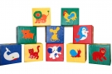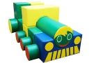

27. КУБИКИ "ЖИВОТНЫЕ" 28. ПАРОВОЗ
Размер 40х40х40 см - 10 шт. Ступенька 60х60х30 см - 2 шт.,
На каждой грани куба цилиндр - 60х30х30 см - 1 шт.,
аппликация животного. арка прямоугольная 60х30х30 см - 4 шт.,
Цена: 42 137,00 цилиндр 20х15 см - 6 шт.,
цилиндр 30х15 см - 2 шт.
Кол-во фигур 15.
Цена: 31 523,00

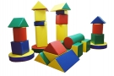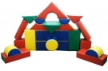

29. КРЕПОСТЬ 30. КОСМОДРОМ
Треугольная призма 25х25 см - 4 шт., Прямоугольник 60х30х15 см - 2 шт.,
Треугольная призма 25х45 см - 2 шт., куб 30х30х30 см - 2 шт.,
Треугольная призма 25х50 см - 2 шт., брус 60х30х30 см - 2 шт.,
куб 25х25х25 см - 4 шт., треугольная призма 30х30х30 см - 2 шт.
прямоугольник 25х25х50 - 2 шт., цилиндр 60х30 см - 1 шт.,
арка прямоугольная 25х25х50 - 2 шт., полуцилиндр 60х15 - 2 шт.,
цилиндр 25х25 см - 2 шт., полуцилиндр 30х15 см - 4 шт.,
цилиндр 25х50 см - 1 шт., треугольная призма 60х30х30 см - 1 шт.,
прямоугольник 25х25х10 см - 2 шт., арка треугольная 60х60х30 см - 1 шт.,
цилиндр 50х10 см - 4 шт. прямоугольная арка 90х30х30 см - 2 шт.,
Кол-во фигур 25. трапеция 30х30х30 см - 2 шт.
Цена: 28 790,00 Кол-во фигур 21
Цена: 41 217,00

31. ЩЕЛКУНЧИК
Куб 40х40х40 см - 4 шт.,
ступенька 40х40х20 шт. - 2 шт.,
арка треугольная 50х50х40 см - 2 шт.,
треугольная призма 40х40х20 см - 2 шт.,
цилиндр 35х20 см - 4 шт.,
брус 40х20х20 см - 2 шт.,
параллелипипед 40х40х20 см - 2 шт.
Кол-во фигур 18.
Цена: 34 411,00

ООО «МЕБЕЛЬНЫЙ ДВОР»
ОТДЕЛ ПРОДАЖ
Специалист Татьяна
201-22-34 / 201-22-70 /
+ 7 924 731 22 34 / + 7 924 731 22 70
e-mail: mebeldvortania@gmail.com
mebel2012270@gmail.com
http://mebelvlad.ru

